小学校1年生 さんすう １ なかまづくりと かず NO.1
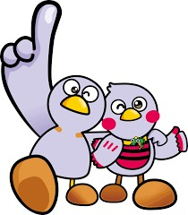
（ ）ねん（ ）くみ（ ）ばん
模範解答

なまえ（ ）
１ えをみて こたえましょう。




（１）ぼうしは なんこ ありますか。
おなじ かずだけ ○を ぬりましょう。
また □のなかに かずを かきましょう。
２
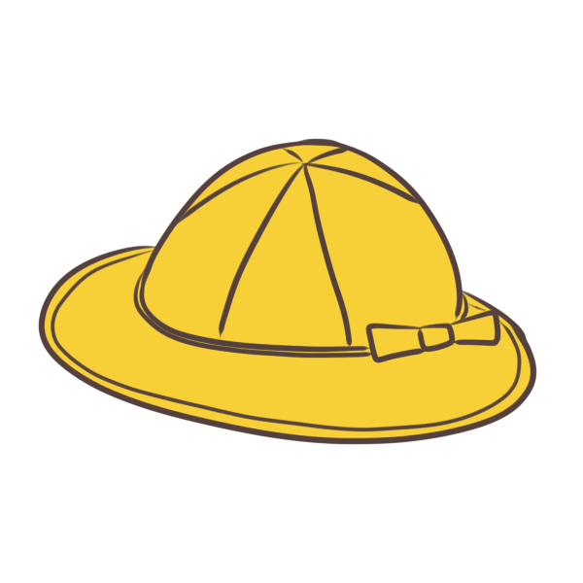

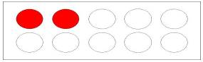

（２）りんごは なんこ ありますか。
おなじ かずだけ ○を ぬりましょう。
また □のなかに かずを かきましょう。


４

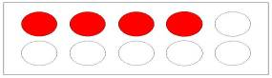

（３）あめは なんこ ありますか。
おなじ かずだけ ○を ぬりましょう。
また □のなかに かずを かきましょう。
３

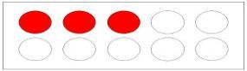

２ ５は いくつと いくつ ですか。
□のなかに かずを かきましょう。
５

２ ３
２
３
と
（１）

４
１
と
（２）

小学校1年生 さんすう １ なかまづくりと かず NO.2
（ ）ねん（ ）くみ（ ）ばん
模範解答

なまえ（ ）
１ □のなかに かずを かきましょう。
６

２
（１）
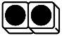
６は２と

４
４

（２）
７

１


６

７は と１
６

２ □のなかに かずを かきましょう。
（１） （２） （３）
９

３
８

３
10

２

５

８

６

３ ２まいで １０に しましょう。
（１） （２）
４
６

３
７
と と

（３） （４）
９
１
５
５
と と

小学校1年生 さんすう １ なかまづくりと かず NO.3
（ ）ねん（ ）くみ（ ）ばん
模範解答

なまえ（ ）
１ りんごは なんこ ありますか。 え と ずを せんで むすびましょう。
また ず と かずを せんで むすびましょう。
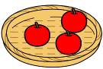
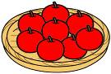
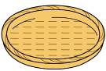

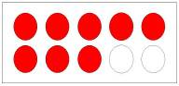
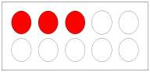
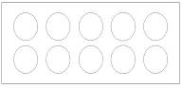

３
０
８

２ □のなかに かずを かきましょう。
４
５
６
７
（１）

10
９
８
７
（２）

